Тези повинні включати наступні елементи:
- Індекс УДК у верхньому лівому кутку;
- Назва статті – по центру жирним шрифтом;
- Прізвище та ініціали автора(ів) – жирним шрифтом;
- Повна назва організації, власний e-mail;
- Ключові слова не більше одного рядка;
- Основний текст статті.
АДРЕСА І ТЕЛЕФОНИ ОРГКОМІТЕТУ
Контактні особи оргкомітету:
Бондаренко Катерина Василівна
тел. моб.: (066) 586-09-15;
тел. моб.: (097) 196-26-07
e-mail: bondarenkokaterina@ukr.net
Паламарчук Дмитро Петрович
тел. моб.: (097) 379-68-84
Ткач Маргарита Станіславівна
тел. моб.: (068) 347-20-91
ОРГКОМІТЕТ ЗАПРОШУЄ ВСІХ МОЛОДИХ ВЧЕНИХ НАУКОВИХ УСТАНОВ НААН ТА ВНЗ, ЩО ПРАЦЮЮТЬ НАД РОЗВИТКОМ СУЧАСНОЇ НАУКИ, ВЗЯТИ АКТИВНУ УЧАСТЬ У РОБОТІ КОНФЕРЕНЦІЇ!
План роботи конференції
16 серпня – заїзд та реєстрація
17 серпня
9⁰⁰ - 9²⁰ – відкриття конференції;
9²⁰ – 10³⁰ – 1 сесія: Сучасні методи селекції та ведення насінництва зернових та круп’яних культур.
10³⁰-11⁴⁰ – 2 сесія: Перспективи та проблеми розвитку екологічно обґрунтованих систем захисту зернових та круп’яних культур
11⁴⁰ – 13⁰⁰ – Кава брейк
13⁰⁰ – 14¹⁰ – виїзд в поле та на демонстраційний полігон.
14¹⁰ – 15²⁰–3 сесія: Екологічна безпека сільськогосподарського виробництва, біологізація технологій вирощування та мінімізація антропологічного впливу на сільськогосподарські угіддя.
15²⁰ – 16³⁰ – 4 сесія: Актуальні проблеми водокористування та меліорації ґрунтів.
16³⁰ - 17⁰⁰ – Підбиття підсумків та закриття конференції.
18 серпня – від’їзд учасників конференції.
Національна академія аграрних наук України
Інститут рису НААН

Запрошення
На науково – практичну конференцію
молодих вчених
«Стале виробництво зернових та круп’яних культур на Півдні України за умов зміни клімату »
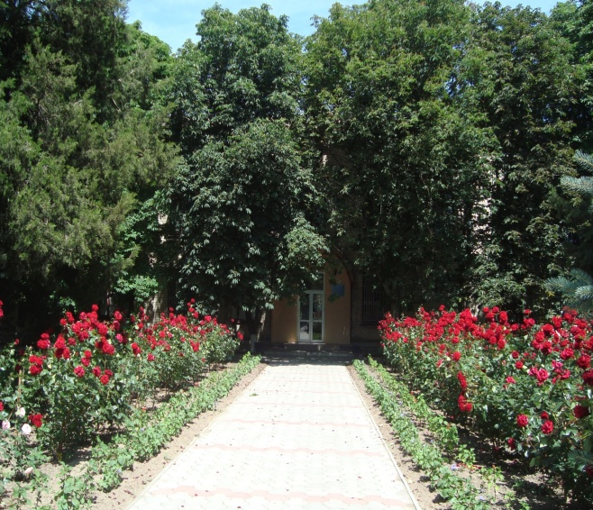
16-18 серпня 2016
с. Антонівка
Шановні колеги!
Рада молодих вчених
Інституту рису Національної академії аграрних наук України
Запрошує Вас
взяти участь у роботі
Науково - практичної конференції
молодих вчених
«Стале виробництво зернових та круп’яних культур на Півдні України за умов зміни клімату »
ДАТА ТА МІСЦЕ ПРОВЕДЕННЯ
16-18 серпня 2016р.
на базі Інституту рису НААН
за адресою: Херсонська обл., Скадовський р-н., с. Антонівка
Мета конференції
- визначення сучасних тенденцій розвитку селекції, насінництва, захисту рослин, рослинництва та землеробства;
- технологія вирощування зернових та круп’яних культур;
- Обмін науковими здобутками між молодими вченими.
Робочі мови конференції :
Українська, російська та англійська

Тематики конференції
- Селекція та насінництво
- Захист рослин
- Рослинництво і землеробство
- Сільськогосподарські меліорації
Обладнання:
мультимедійний проектор
Умови участі в конференції
до 18 червня 2016 року необхідно:
на адресу оргкомітету в електронному вигляді надіслати наступні матеріали:
- Заявку на участь у конференції;
- Матеріали тез
Вартість публікації безкоштовна
До початку роботи конференції буде опублікований збірник матеріалів, який учасники матимуть змогу отримати під час проведення конференції.
Заявку на участь у конференції та текст тез направляти на електронну пошту за адресою bondarenkokaterina@ukr.net
з підписом файлів – прізвище першого автора

Заявка на участь у конференції
Прізвище, ім’я по батькові____________
Науковий ступінь____________________
Вчене звання________________________
Посада______________________________
Організація__________________________
Контактній телефон___________________
E-mail_______________________________
Назва доповіді (тез)___________________
Планую: (необхідно підкреслити)
- Виступити з доповіддю (до 10 хв.)
- Тільки друк тез
Вимоги до матеріалів
До друку приймаються тези однією з робочих мов конференції, обсяг яких не перевищує 3 сторінок, включаючи рисунки, таблиці. Текст тез повинен бути підготований у форматі А4 за допомогою MS Word. Шрифт Times New Roman, 14 кегель. Параметри сторінки: ліве поле 30мм, праве поле 15мм, верхнє і нижнє поля – 20мм.
Посилання на джерело подаються у квадратних дужках за текстом. Сторінки не нумеруються.

